«Знаешь ли ты Крым?»
Познавательная интеллектуальная игра
18 марта-важная историческая дата в истории нашей страны. В этот день десять лет назад Крым вновь стал частью России. Этому событию была посвящена интеллектуальная игра для учащихся 7 класса. В музее ребятам была показана презентация по истории, географии, достопримечательностям Крыма.
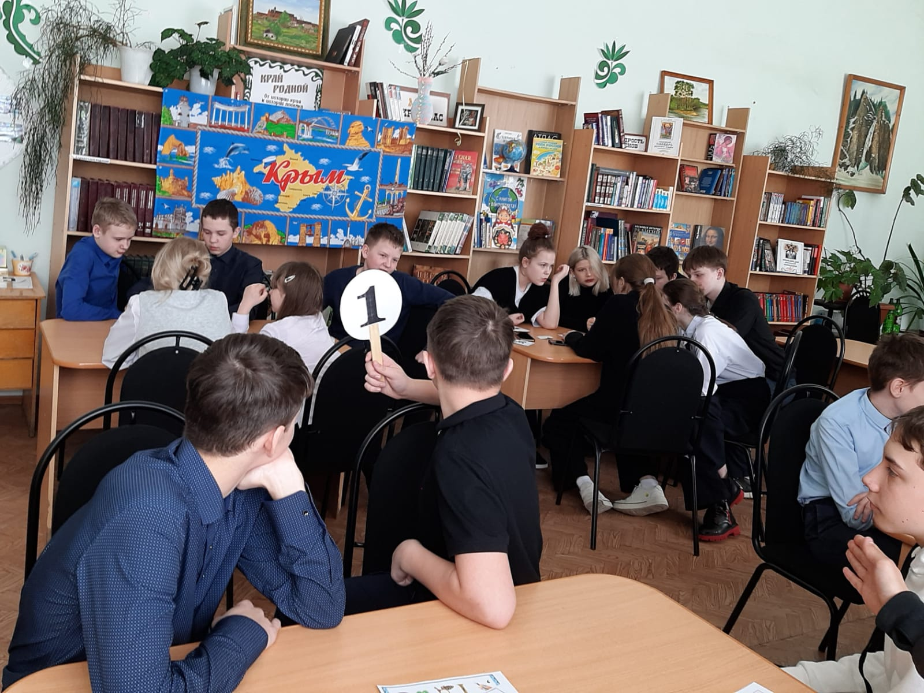
После просмотра ребята разделились на команды и отвечали на вопросы интеллектуальной викторины «Знаешь ли ты Крым?». Игра прошла динамично и азартно. Победители получили диплом и сладкие призы.


